# TUGAS PRAKTIKUM SISTEM OPERASI

Nama : Alfian pandu

NIM :L200180027

Kelas : A Modul : 6

1. Blender : Membuat model desain3D

# 10 Aplikasi Linux

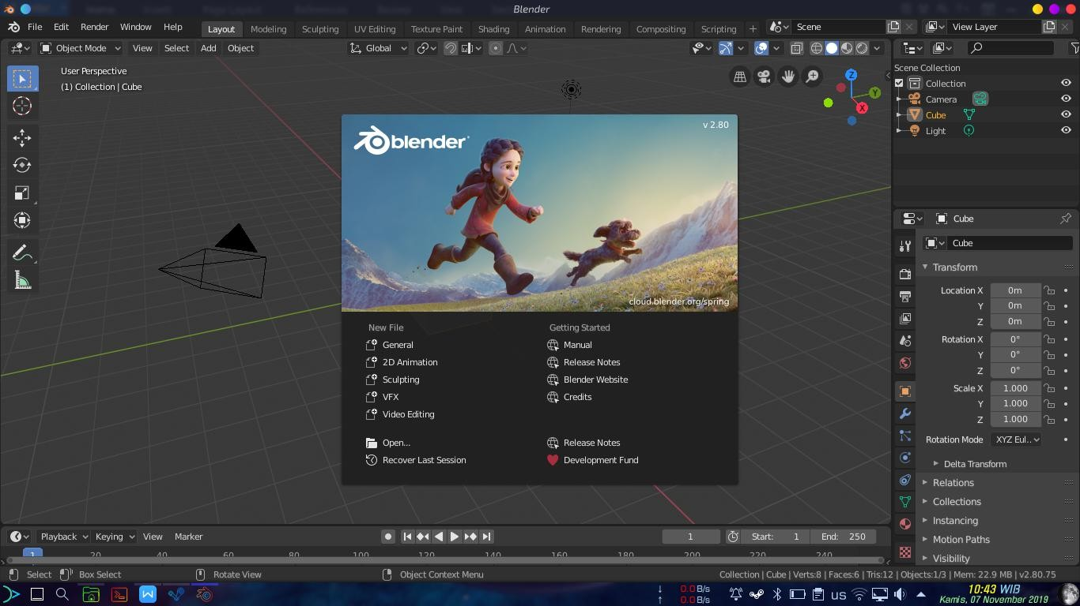

1. Elforkane: Aplikasi Al-Qurandigital

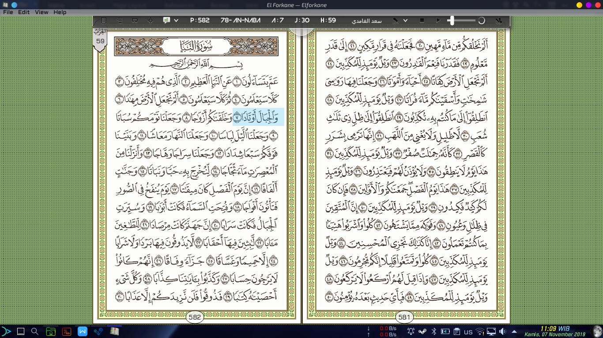

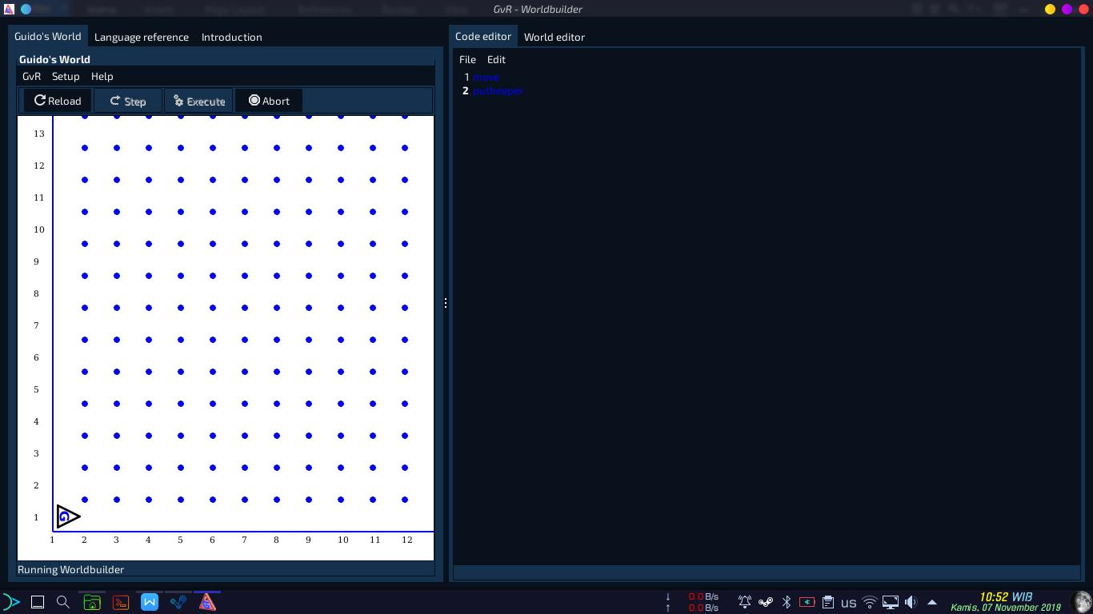

3. GvRNG: Aplikasi untuk belajar dasar-dasarpemrograman

4. IDLE: Membuat/menjalankan file python

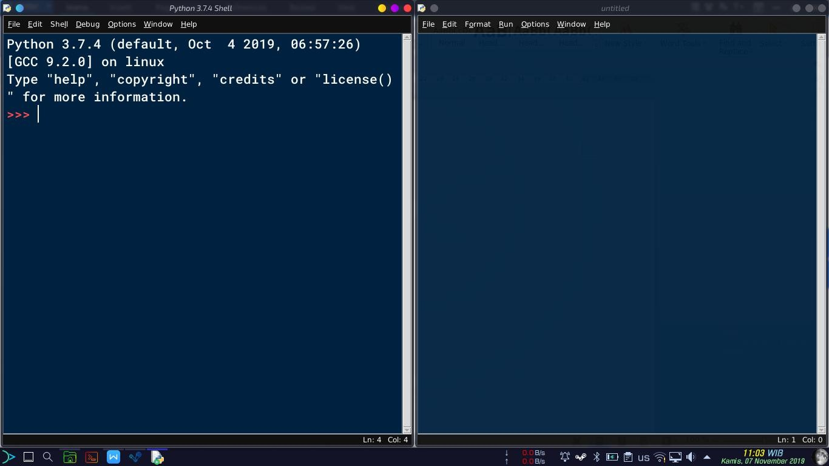

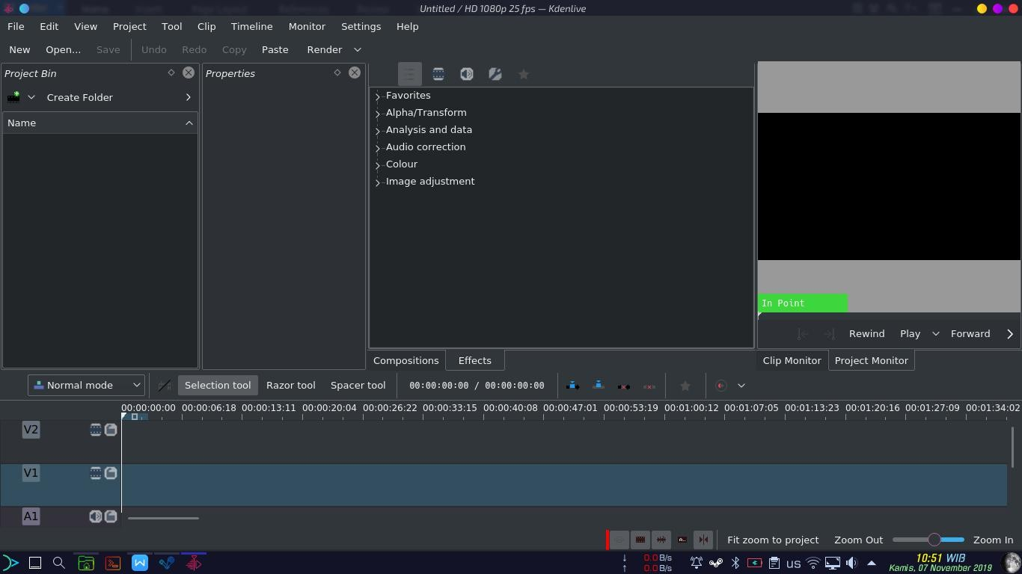

5. KDEnlive: Editor video

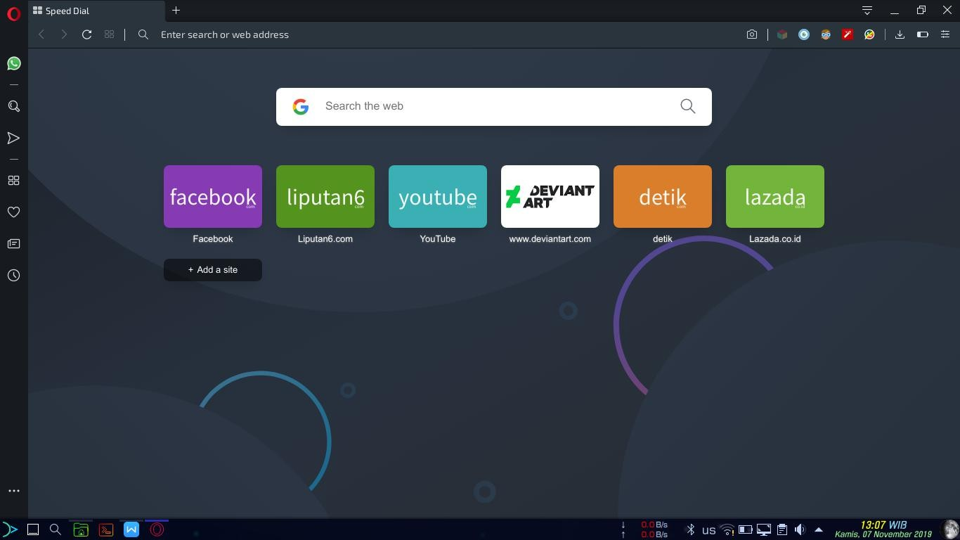

6. Opera: Menjelajah jejaring internet

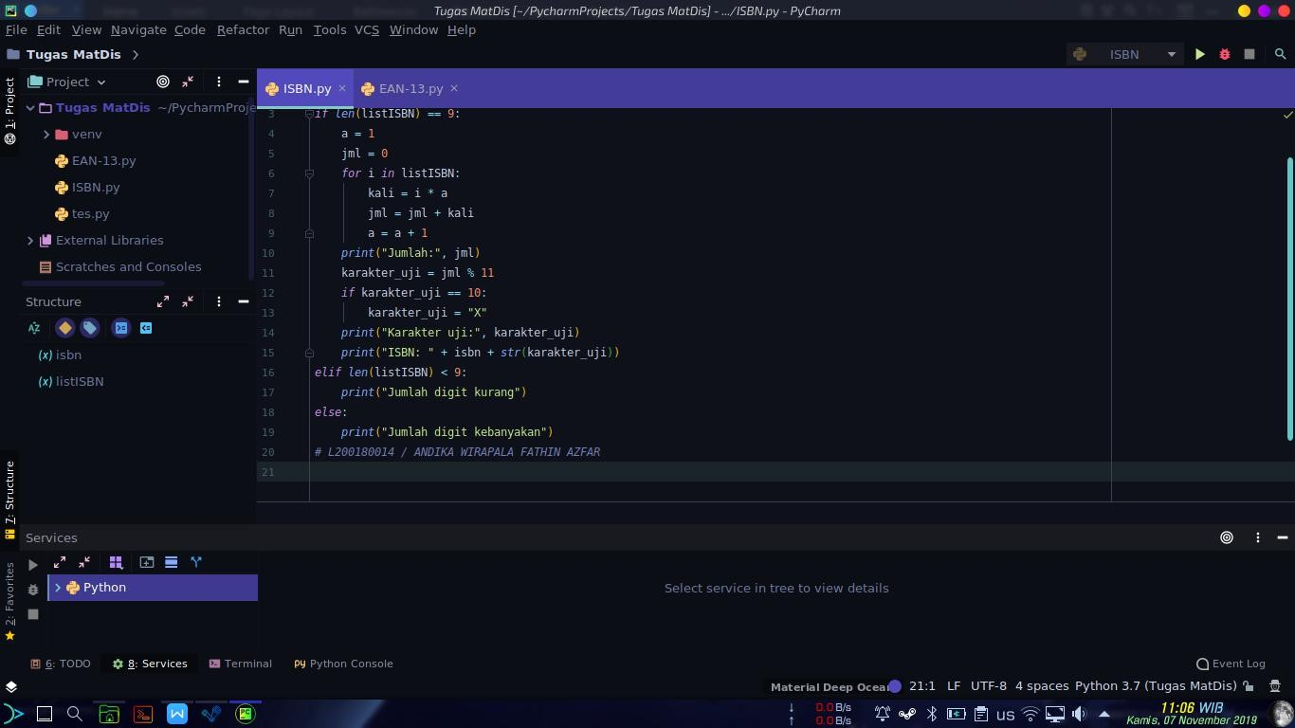

7. PyCharm Community Edition: IDE untuk bahasa pemrograman python

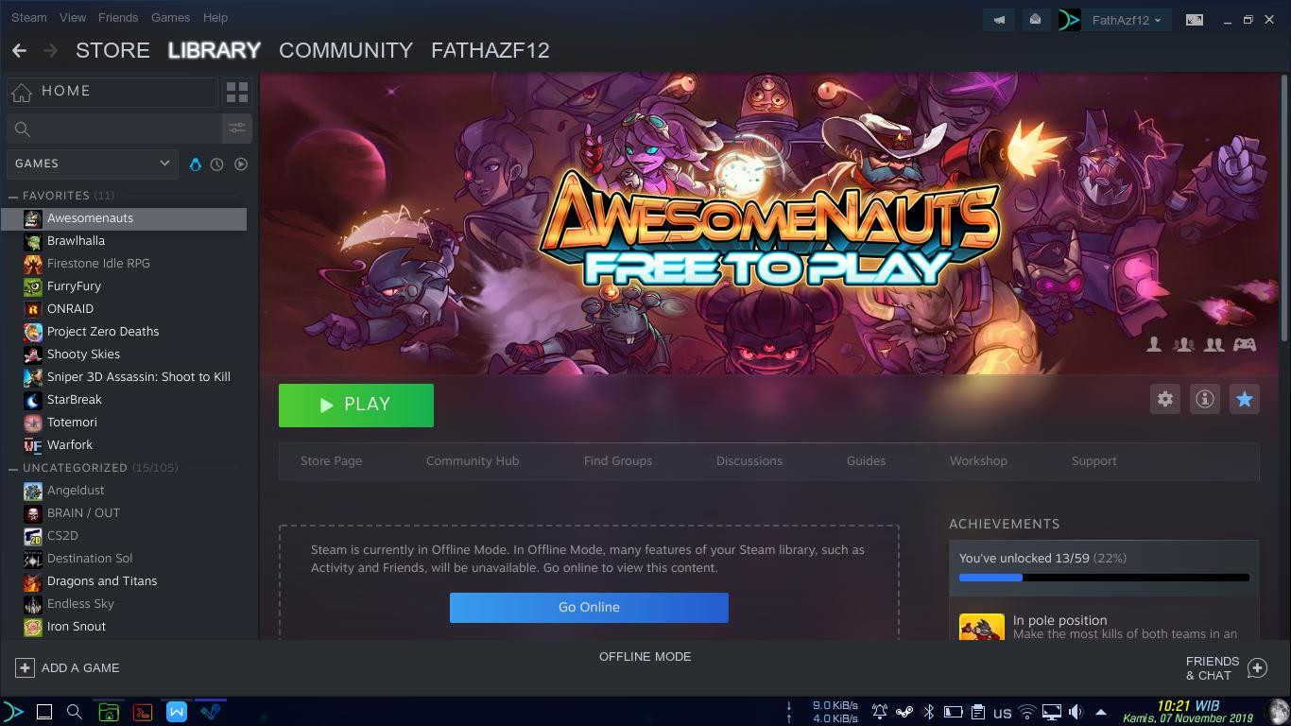

8. Steam: Tempat bermain*games*

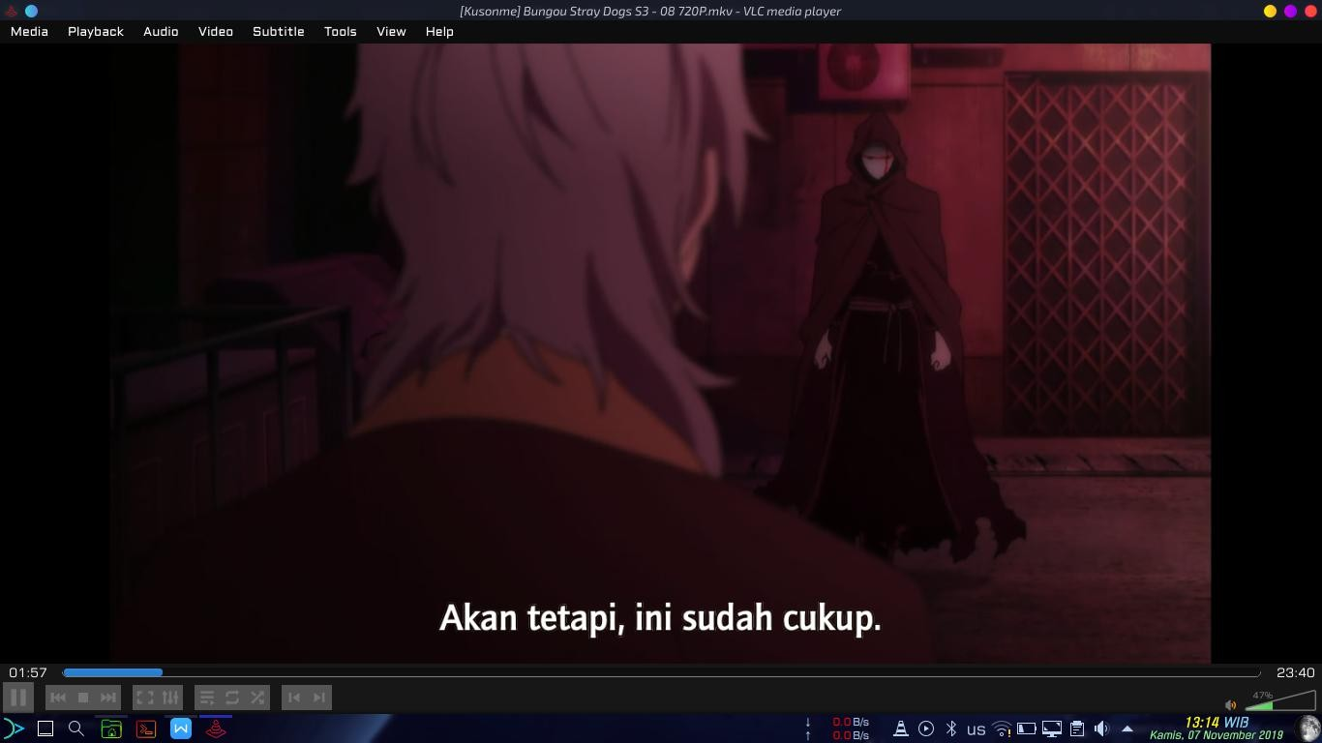

9. VLC: Video/audio player

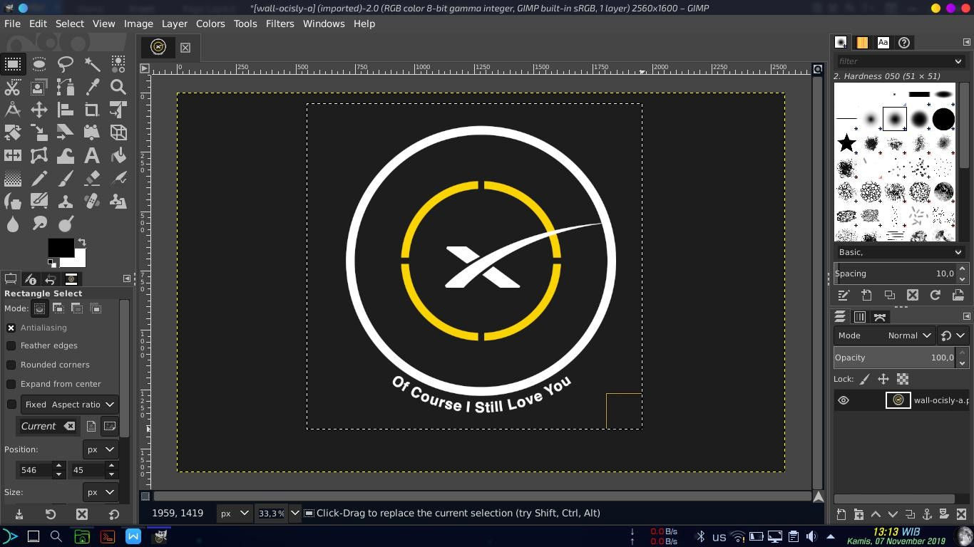

10. GIMP (GNU Image Manipulation Program): Editor foto